Excel Harjoitus 4

- Avaa työkirja Harjoitus D omasta kansiostasi.

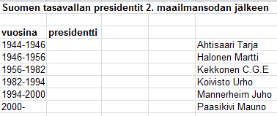
- Taulukossa Presidentit Suomen tasavallan presidenttien etunimet ovat menneet sekaisin. Korjaa nimet muokkaamalla nimisoluja. Poista väärä etunimi ja kirjoita nimisoluun oikea etunimi.

- Valitse prsedenttien nimisolut ja siirrä ne hiirellä oikean ajanjakson viereen.

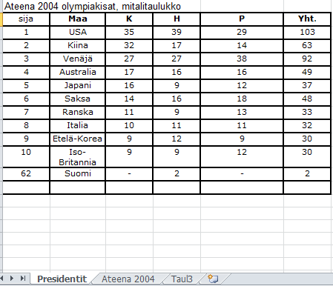
- Ateenan 2004 kesäolympialaisten mitalitaulukko on väärässä taulukossa. Siirrä mitalisolualue otsikkoineen Ateena 2004 –taulukkoon leikepöydän avulla. Ateena 2004 –taulukkoon siirrytään klikkaamalla taulukkovalitsinta.

- Tätä työkirjaa käsitellään vielä myöhemmin, joten tallenna työkirja omaan kansioosi nimellä Politiikan ja urheilun historiaa.

